Туберкулез - это опасно

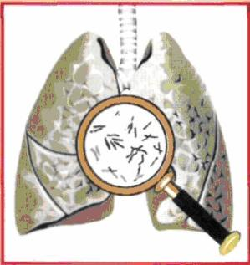
Туберкулез - заразное заболевание, вызываемое микобактериями (туберкулезной палочкой).
Источником заражения является больной открытой формой туберкулеза - бацилловыделитель.
Туберкулезная палочка устойчива во внешней среде. Попадая в организм здорового человека, она проникает в кровяное русло и оседает во внутренних органах, чаще всего в легких. Но это не значит, что человек уже болен.
Туберкулезная палочка может годами, а чаще всю жизнь оставаться на месте своего поселения, блокируя клетки иммунитета. Заболевают ослабленные, часто болеющие, имеющие пониженный иммунитет дети.
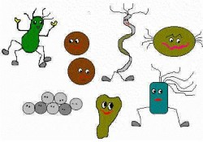
Возбудитель попадает в организм при вдыхании пыли, с капельками слюны при разговоре, кашле, чихании. Можно заразиться через продукты, полученные от больных животных.
Подверженность заболеванию туберкулезом зависит так же от возраста. Опасно заражение детей первого года жизни. У малышей заражение легкого переходит в заболевание. К 10 – 11 годам устойчивость детей к инфекции повышается. В 12 – 15 лет, когда происходит эндокринная перестройка, сопротивляемость организма снижается. Снижается и устойчивость к инфекции.

10 фактов о туберкулезе

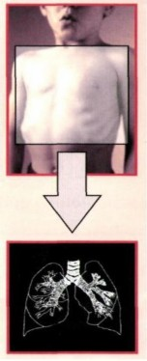
1. Туберкулез убивает больше молодежи, чем любая другая инфекционная болезнь;
2. Каждые 10 секунд от туберкулёза умирает один человек;
3. Каждые 4 секунды один человек заболевает туберкулёзом;
4. Ежегодно туберкулезом заражается 1% населения земного шара;
5. 1/3 населения земного шара инфицирована микобактериями туберкулеза;
6. Если человека с активной формой туберкулёза оставить без лечения, то от него может заразиться 10 – 15 лиц за год;
7. Туберкулез распространяется через кашель, слюну, разговор, чиханье;
8. Обычно туберкулез убивает человека постепенно, выедая дырки в легких;
9. За последние 10 лет заболеваемость туберкулёзом в России выросла более чем в 2 раза;
10. Каждый больной, до того как начинает лечение, успевает заразить 20 – 30 человек.

Чтобы не заболеть туберкулезом:

- занимайся спортом! Подружись со свежим воздухом и водой;

- правильно и полноценно питайся. Принимай пищу не реже 3-х раз в день. Для твоего здоровья полезны: свежие овощи, фрукты, мясо и яйца, молочные продукты. Обязательно пей молоко, кефир, простоквашу, ешь творог, сыр, сметану. В них содержатся витамины: А, В,С,Е, РР.
- избегай вредных привычек: не кури, не принимай алкогольные напитки и наркотики. Соблюдай личную гигиену (чистые руки, чистое тело);
- не пользуйся чужими: губной помадой, сигаретами, ложками, тарелками, полотенцами, носовым платком, кружками и вилками, др. предметами;
- чтобы своевременно выявить туберкулез ежегодно с 15 лет проходи флюорографическое обследование;
- не забудь сделать прививку БЦЖ - на 3-4 сутки жизни в роддоме, в 7 лет, в 14 лет;
- не отказывайся от пробы Манту! Ежегодно всем лицам с 10-го года до 18-летнего возраста должны проводиться постановка внутрикожной пробы Манту, результаты которой помогут врачу узнать, болен ли ты и чем тебе помочь.
